Отчёт
работа с Git

Студент группы 9ПО-32к Немков Е.А.
Преподаватель Ефремова К.А.

2026
1) Создали репозиторий
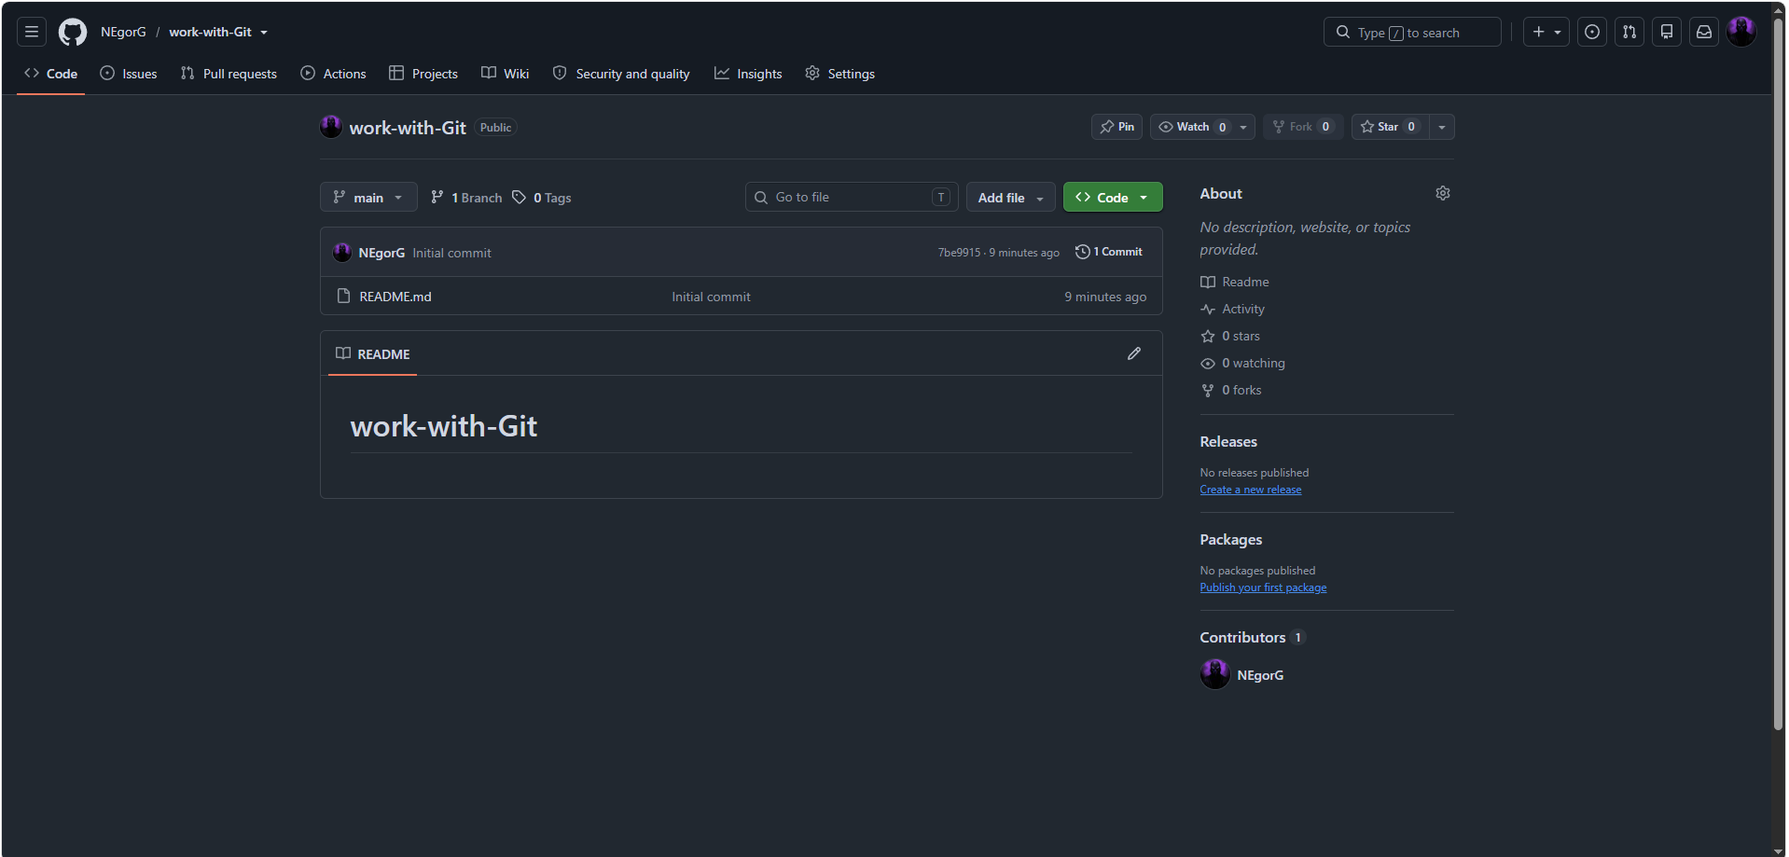

2) Подключили репозиторий к VSC
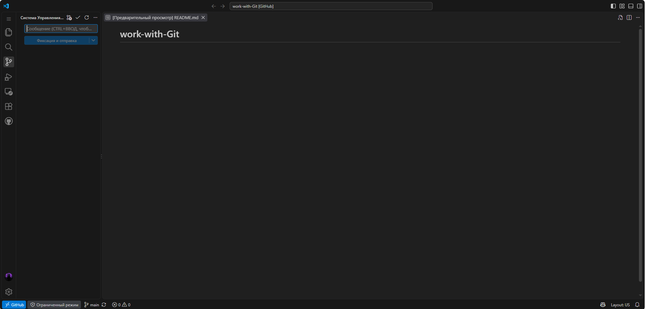

3)Создаем ветвь
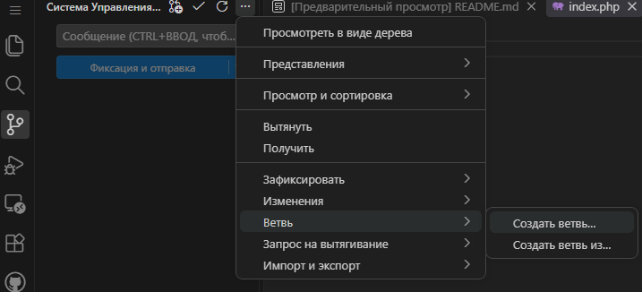
Задание.
1) Создали репозиторий и подключили его к VSC
2)

